Profesor: Gladys Salvo
Curso: Primero básico (Libro del ministerio de educación)

Historia
Recuerda que en historia estamos empezando la “unidad 1”.
OA1: Nombrar y secuenciar días de la semana y meses del año, utilizando calendarios, e identificar el año en curso.
“El tiempo y nuestra familia”
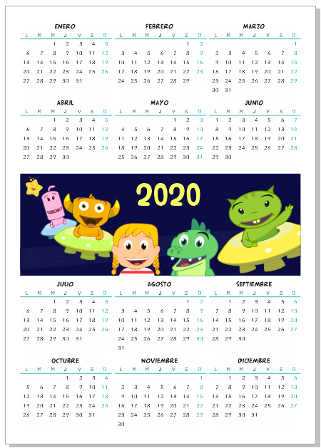
Es importante que en tu casa tengas un calendario, para orientarte en el tiempo y qué día, mes y año estamos.

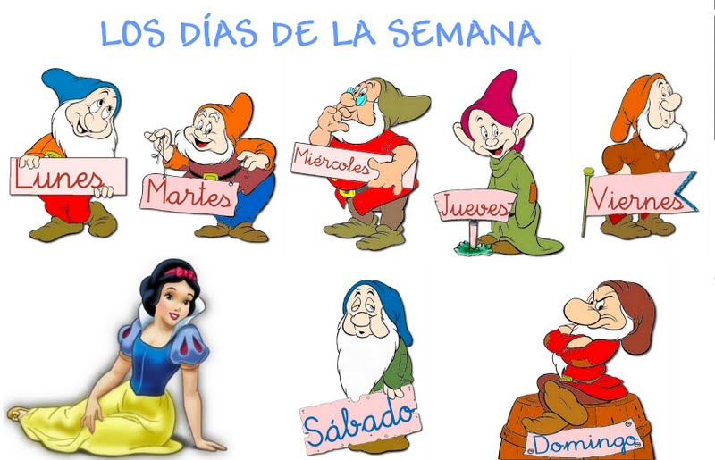
Debes repasar los días de la semana, que también aprendiste en kínder.

Pregúntales a tu familia el día de tu cumpleaños ¡memorízalo!. También puedes preguntar cómo fue aquel día…
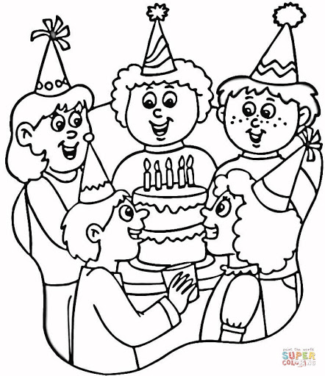

También aprenderemos a distinguir los momentos del día. (Mañana –Tarde- Noche)

ACTIVIDAD
1.- Con la ayuda de tu mamá, papá, hermano mayor o algún adulto que te acompañe, realiza las páginas 10-11-12-13. Contestando las preguntas que aparecen en ellas. Pídele a un adulto que lo escriba haga por ti en el libro o cuaderno de Historia.

2.- En esta página de youtube podrás encontrar al Mono silabo junto a
Nicola el Cavernícola cantando los meses del año y los días de la semana.
https://www.youtube.com/watch?v=DvXHCc7jk8o&pbjreload=10uunto

3.- También puedes apoyar en las guías complementarias que están a continuación, las puedes realizar en tu cuaderno sin necesidad de imprimirlas.

Profesor: Gladys Salvo
Curso: Primero básico (libro Aptus)
Recuerda que en historia estamos empezando la “unidad 1”.
“El tiempo y nuestra familia”
Aquí tú podrás orientarte en el tiempo, como por ejemplo conociendo el calendario.

Los días de la semana.

Tú día de cumpleaños.

Los momentos del día.( Mañana –Tarde- Noche)

Con la ayuda de tu mamá, papá, hermano mayor o algún adulto que te acompañe, realiza las páginas 10-11-12-13.Contestando las preguntas que aparecen en ellas. Si aun no sabes escribir pídele a un adulto que lo haga por ti.
En esta página de youtube podrás encontrar al Mono silabo junto a
Nicola el Cavernícola cantando los meses del año y los días de la semana.
https://www.youtube.com/watch?v=DvXHCc7jk8o&pbjreload=10uunto
ducación)
Guía de Historia

NOMBRE___________________________________________FECHA: ________________

OA1: Nombrar y secuenciar días de la semana y meses del año, utilizando calendarios, e identificar el año en curso.
1.-Dibuja la actividad que realizaste y que realizarás.

Hoy en la mañana

Hoy en la tarde

2.- Con la ayuda de un adulto, lee la historia y dibuja, que pasó ayer, que pasa hoy y que pasará mañana.
“Ayer Catalina fue a comprarle un regalo a su hermana, porque hoy está de cumpleaños. Mañana se realizará la celebración familiar en el campo
Ayer

Hoy

Mañana

3.- ¿Conoces lo que es una semana, un mes, un año?

¡Buen trabajo!

